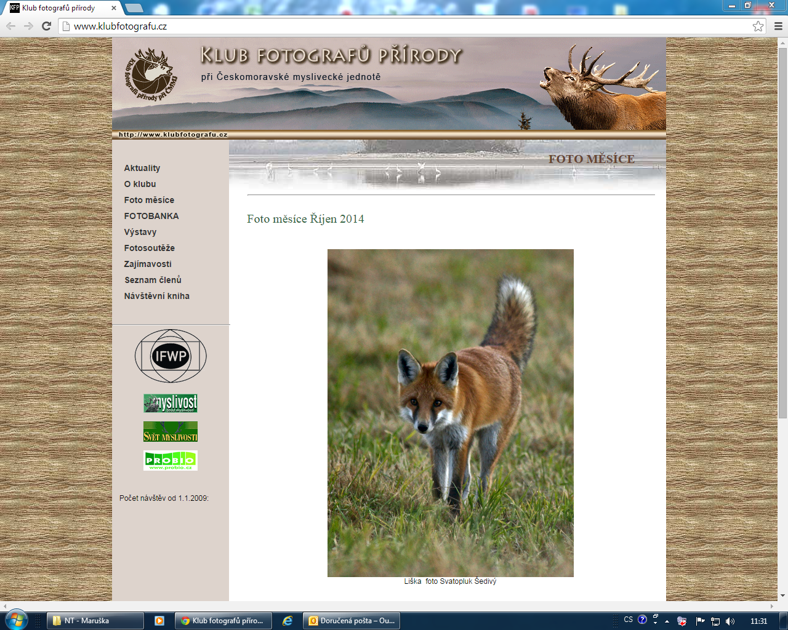

P Ř I H L Á Š K A

Titul: |  | Ulice:
Jméno: |  | Město:
Příjmení: |  | PSČ:
Datum narození: |  | Telefon:
Povolání: |  | E-mail
 |  | www:

Pokud budete psát delší text, další řádky se přidají automaticky.
Krátký životopis:
Používané fotografické vybavení:
Fotografické zaměření:
Publikační činnost:
Souhlasím se zpracováním těchto údajů pro potřeby Klubu fotografů přírody.

Přihlášku (ve formě: prihlaska_jmeno_prijmeni.doc) a podobenku zašlete e-mailem, viz Výbor KFP
V příloze prosím přiložte vlastní podobenku. (velikost 240 x 240 pixelů, jedna strana může být i menší).

Podmínky přijetí nového člena (viz O nás / Organizační řád KFP - http://www.klubfotografu.cz/)

ve: |  | dne: |  | podpis:

